|  |  |  |  |  |  |  |  |
| --- | --- | --- | --- | --- | --- | --- | --- |
| **Cliente**: ${cliente_nombre} | | | | | **Orden de venta:** ${ov} | | |
| **Proyecto**: CLIENTE SOLICITA SUMINISTRO ${sistema_acometida} Ø DE ${cc} KW POTENCIA | | | | | **Código de trabajo**: LCL- ${lcl} | | |
| **Dirección**: ${direccion_servicio_electrico} | | | | | **Distrito**: ${distrito_nombre} | | |
| **SED:** ${sed} | | | | | **Alimentador**: ${alimentador} | | |
| **N° DE SUMINISTRO DERECHO:** ${suministro_derecho} | | | | | **N° DE SUMINISTRO IZQUIERDO:** ${suministro_izquierdo} | | |
| **Código de Informe:** LCL- ${lcl}-ITR | | | | | **Fecha de Visita**: ${fecha_insp} | | |
| **Proyectista Applus+**: Ing. Leonardo Saavedra L. | | | | | **Supervisor PLUZ:** ${inspector_nombre}. | | |
| **Resultado de la Inspección:** | | | | | | | |
| **Completa:** | **SI** | **Incompleta:** | |  | | **Motivo de Incompleta:** | |
|  | | | | | | | |
| Adjuntos: | - | | | | | | |
| **Control de Revisión** | | | | | | | |
| Elaborado por:  Ing. Leonardo Saavedra L. | | | Revisado por:  Ing. Andrés Agurto. | | | | Aprobado por:  Ing. Andrés Agurto. |
| Date: ${fecha_generacion} | | | Date: ${fecha_generacion} | | | | Date: ${fecha_generacion} |

# Personal presente

|  |  |
| --- | --- |
| **Nombre** | **Cargo** |
| Ing. Leonardo Saavedra L. | Proyectista |
| Tec. Axel Cruz | Tecnico electricista |
| Tec. Jazhiel Cerna | Tecnico electricista |

# Equipos empleados

|  |  |  |  |  |  |
| --- | --- | --- | --- | --- | --- |
| **Type of Equipment** | **Manufacturer** | **Serial N°** | **Date Last Calibrated** | **Current Calibration Expiry Date** | **Calibration Certificate N°** |
| Pinza Amperimetrica | MULTI | PX50160 | 24/03/2025 | 24/03/2026 | MT-8206-2025 |

# Antecedentes

* No tiene.

# Detalles de la Inspección

* **Cliente solicita factibilidad de Cnx nuevo suministro de ${sistema_acometida} Ø de ${cc} kW de potencia.**
* La carga solicitada por el cliente será destinada para uso ${uso_servicio}.
* Se coordinó en campo con el cliente (${cliente_nombre} cel.: ${num_celular}).
* Se realizó la inspección de acuerdo a la información brindada por el cliente.
* Se verificó en campo que es técnicamente factible atender el nuevo suministro en la ubicación en murete al pie del poste BT#${num_poste}.
* Para el análisis se ha considerado el 100% de la carga solicitada.
* El cliente no cuenta con el nicho preparado para el suministro solicitado.
* Las redes fueron verificadas en campo, Gisgrid y los croquis correspondientes.
* El cliente se encuentra a unos 245m aproximadamente de la SED ${sed}.
* La ubicación del predio se coordinó con el cliente.

# Normas y Reglamentos

* Código Nacional de Electricidad Suministro 2011 (R.M. N° 214-2011-MEM/DM).
* D.L. 25844 Ley de Concesiones Eléctricas y su Reglamento.
* Norma Técnica de Calidad de los Servicios Eléctricos
* Norma G.040 del Reglamento Nacional de Edificaciones debemos entender como fachada el parámetro exterior de una edificación. (Los medidores deberán ubicarse en la fachada del predio según el literal G.1.F.2 del Anexo G del Código Nacional de Electricidad Utilización.)
* Norma sección 20 tabla 232-1-5a, Código Nacional de suministros.

# Resultado de la Inspección

* **${descripcion_trabajo}**
* Se adjunta croquis de la zona con las redes y registro fotográfico.

# CROQUIS DE LA ZONA

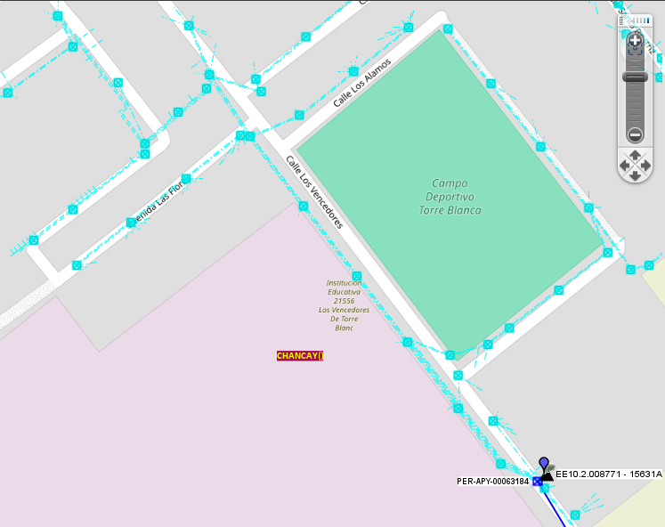

LL-{llave}

Poste #${num_poste}

Predio del solicitanteco

Sed ${sed}

CROQUIS DE LAS REDES BT EN LA ZONA

Fuente Geoapp

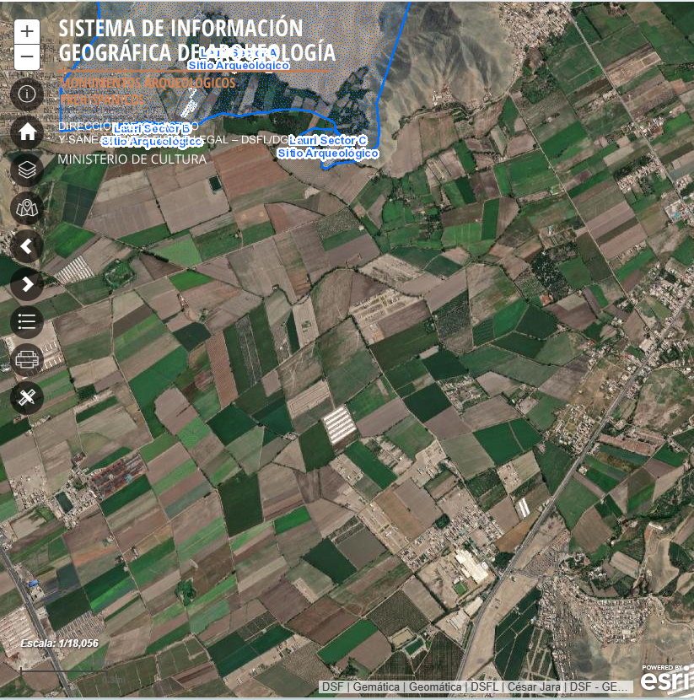

Predio del solicitante

UBICACIÓN DEL PREDIO DEL SOLICITANTE RESPECTO A LAS ZONAS ARQUEOLÓGICAS

Fuente SIGDA

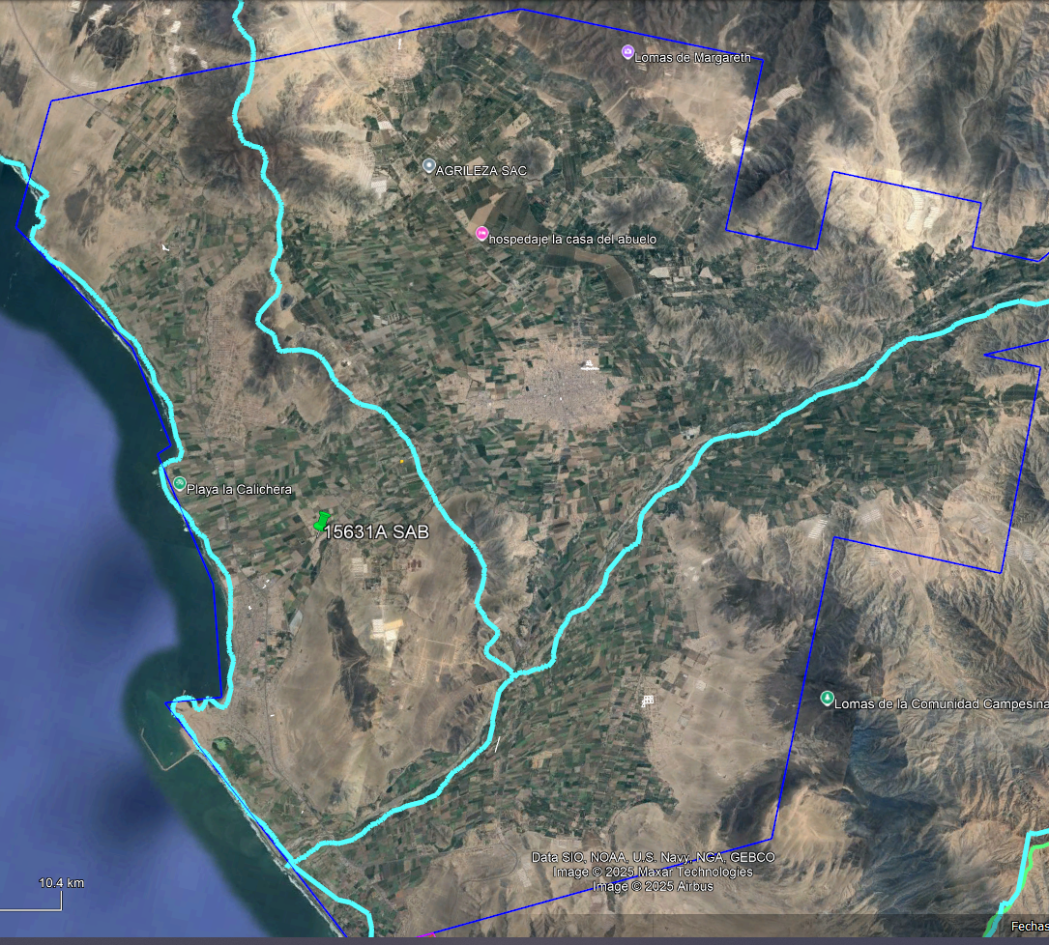

**ZONA DE CONCESIÓN**

**PLUZ ENERGÍA**

Límite de concesión de Pluz Energía

Predio del solicitante

UBICACIÓN DEL PREDIO DEL SOLICITANTE RESPECTO A LA CONCESIÓN DE PLUZ ENERGÍA

Fuente PLUZ

# Conclusiones

* **${descripcion_trabajo}**
* **Solicitante deberá presentar permiso de la municipalidad para la instalación de murete en la vía pública**.
* Si cliente varia la carga solicitada, la orden quedara sin efecto.

# Recomendaciones

* El suministro deberá ser tradicional y cumplir con las medidas establecidas por PLUZ.
* El suministro deberá de ubicarse aledaño a la vía pública.
* El suministro deberá de cumplir las distancias mínimas de seguridad con respecto a otras redes de terceros como agua, desagüe, gas, etc.
* Pluz deberá actualizar las redes BT en el gisgrid, ya que en campo existente redes BT subterráneas y no redes aéreas.

Panel Fotográfico

CLIENTE SE ENCUENTRA EN EL INTERIOR

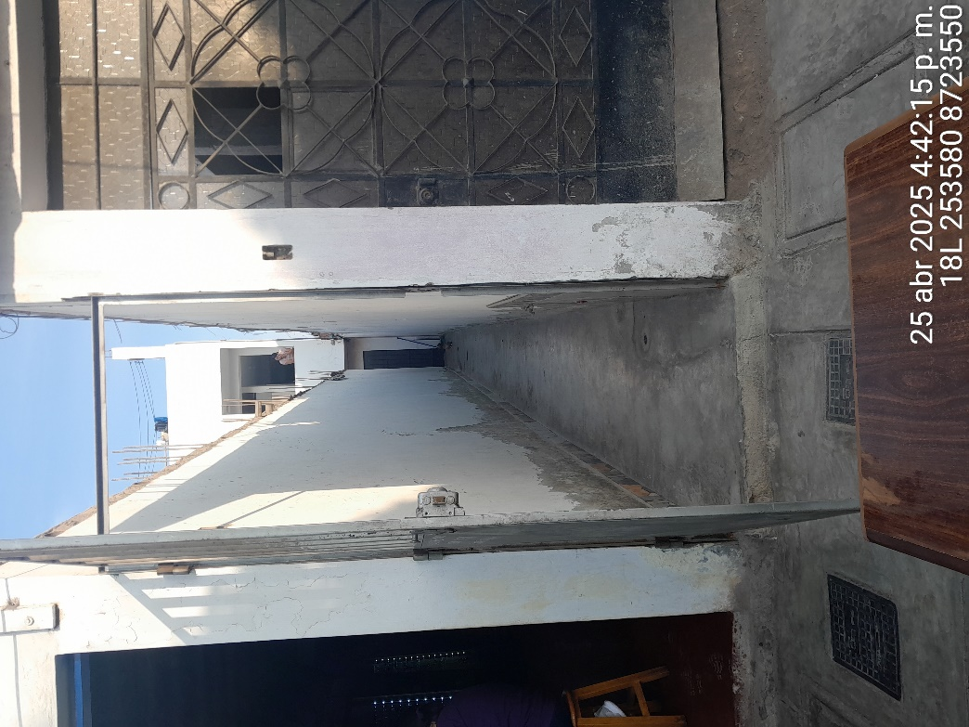

VISTA DEL CLIENTE

Fuente: Campo / propia

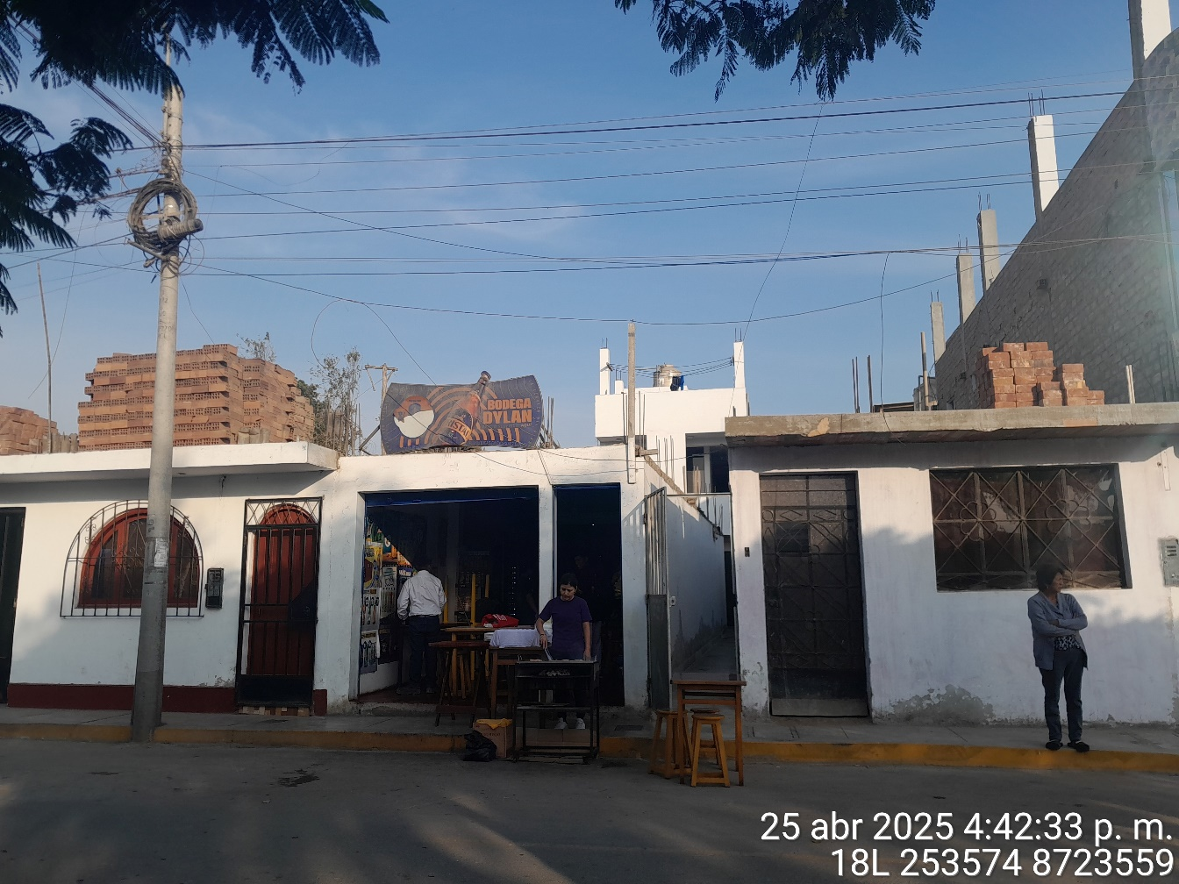

Poste #${num_poste}

Predio del Solicitante se encuentra en el interior del pasaje a 16.6m del ingreso

VISTA DEL PASAJE AL PREDIO DEL CLIENTE.

Fuente: Campo / propia

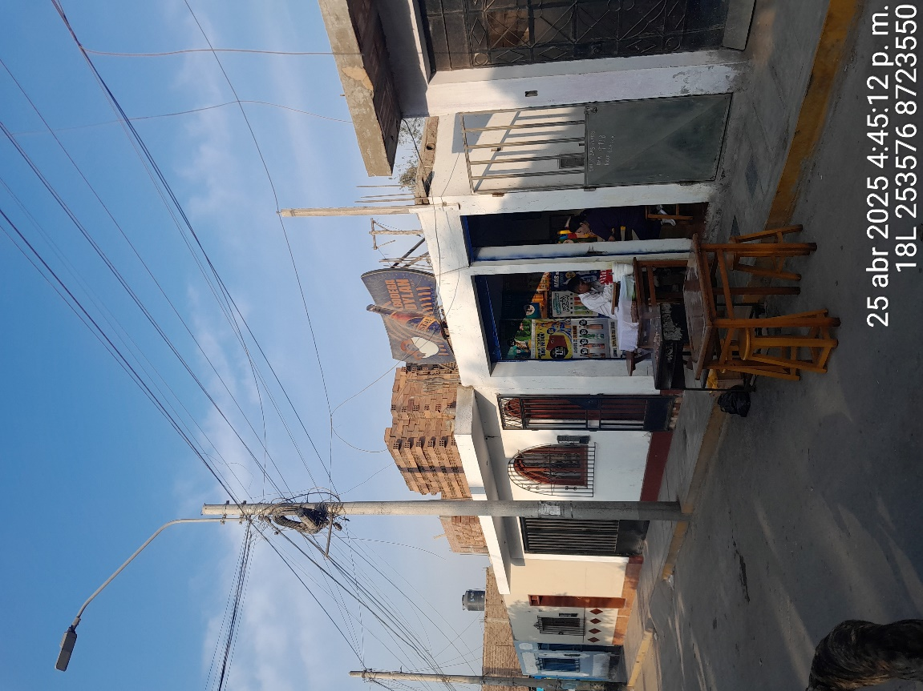

Redes BT subterráneas existentes LL-${llave}

#${num_poste}

Ubicación del murete proyectado

UBICACIÓN DEL MURETE PROYECTADO PARA EL SUMINISTRO NUEVO.

Fuente: Campo / propia

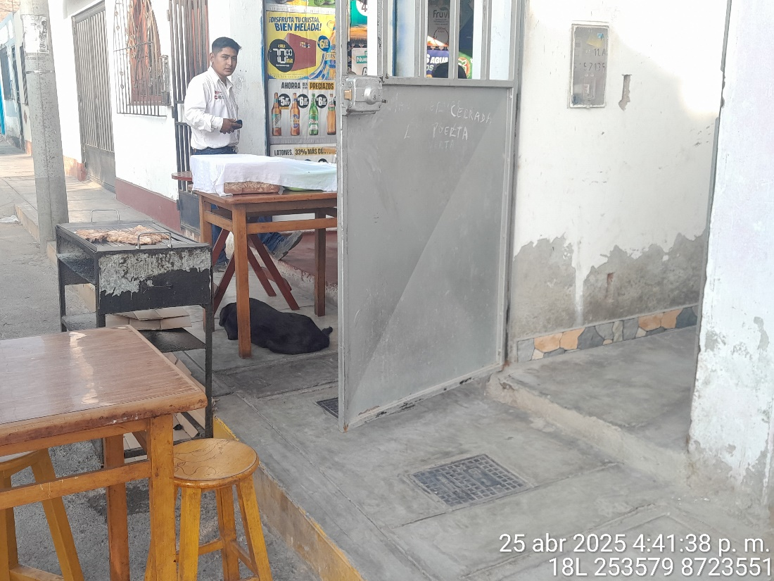

#${num_poste}

Medidor en donde se realizo la toma de tensión: 218.6V

UBICACIÓN DEL MEDIDOR DONDE SE HIZO LA TOMA DE TENSIÓN.

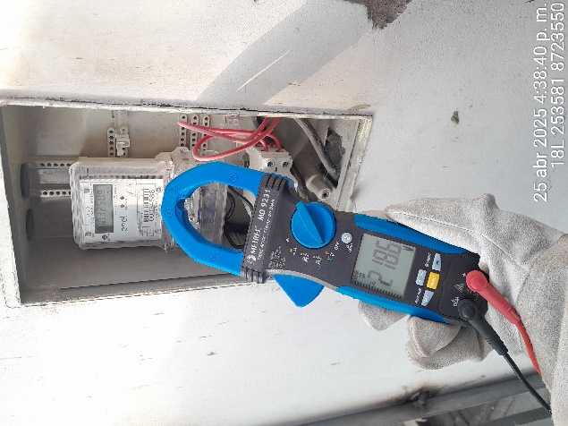

TOMA DE TENSIÓN A LAS 4:38. P.M. DEL 25 ABRIL 2025

Fuente: Campo / propia

${bloque_fotos}

${foto}

${/bloque_fotos}